Посиделки у Василисы
Снова смех и веселье на посиделках у Василисы. Мастер – классы разных мастеров детского сада и города проходят каждый четверг вечером.
Мамы с огромным удовольствием идут, чтобы узнать, что новое и интересное их сегодня ждет.
Детишки играют с Василисой и гостями, а затем, по традиции, мастерица проводит мастер – класс.
Как красиво уложить волосы доченьке, изготовить сладкий букет для подарка, красочный подсвечник, новогодние подарки и многое другое, предложат мастерицы для семьи.
Впереди так много встреч и радостных минут ожидания!

Сценарий встречи
ПОСИДЕЛКИ У ВАСИЛИСЫ
«ВЕСЕННИЕ ПЕВЦЫ»
Звучит красивая музыка.
Появляется Василиса:
Где ты, солнышко, проснись!
Где ты, скворушка, вернись!
Сыпать снег зима устала,
Кап-кап-кап! Весна настала!
Идет матушка-Весна, отворяй ворота!
Первым март пришел, белый снег сошел!
Василиса: «Сегодня на улице я встретила воробья, он так обрадовался и запел: "Мяу, мяу!" Что? Не так? А как поет воробей? Правильно, воробей чирикает. Воробей был смелый и пел так. Пел воробышек и выпал из теплого своего домика, а кошка тут как тут! А вы ребятки хотите поиграть в игру «Поймай воробышка»?
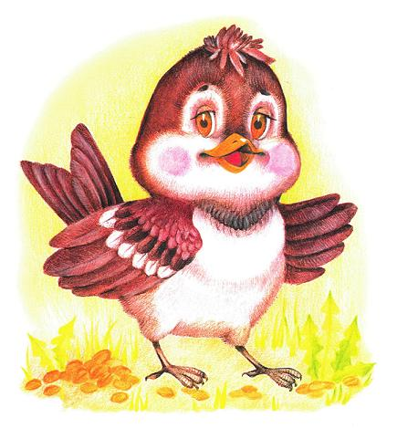
ПРОВОДИТСЯ ИГРА "ПОЙМАЙ ВОРОБЫШКА".
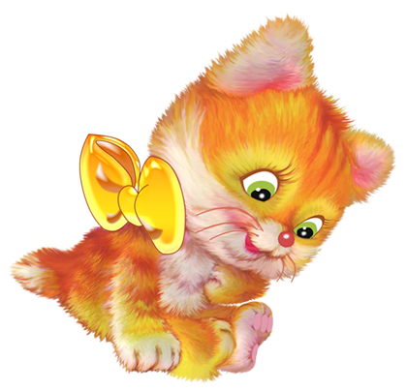
Дети становятся в круг, выбирают "воробья", "кошку". "Воробей" в кругу, "кошка" - за кругом. Она пытается вбежать в круг, поймать "воробья". Дети не пускают.
Все играющие изображают воробушков и находятся за кругом. Водящий — кот встает в середину круга. Воробушки то впрыгивают в круг, то выпрыгивают из него. Они собирают зерна (внутри круга рассыпаны фишки). Кот бегает по кругу и старается поймать их. Воробушек, до которого дотронулся кот, все собранные зерна высыпает, затем вновь начинает их собирать. В конце игры отмечают самых проворных воробьев.
Котик, котик
Ты усатый,
Котик, котик
Ты хвостатый,
Хвост колечком у тебя
Шубка тоже хороша.
Василиса: « Человек живет в доме, лиса в норе, медведь в берлоге, а где живут птички?
Правильно в гнездах».
Василиса:
Готовы скворечники, можно селиться,
Готовы дома-терема!
Летите, веселые птицы,
Скорей занимайте дома!
ИГРА "ЗАЙМИ ДОМИК".
Дети разбиваются на пары, берутся за руки - это домики. Группа детей - птички, их больше, чем домиков. Птички летают. "Закапал дождик", птички занимают домики. Кому не хватило домика, выбывают из игры, а потом меняются с детьми - "домиками".
Василиса: «Не устали мои птенчики? Нет. Тогда берите мамочек и будем танцевать».
Танец «ПТИЧКА»
Василиса: «Молодцы, вам понравился танец? А сегодня мы тоже будем делать пернатых маленьких друзей, но чтобы они не улетели и вы смогли их донести домой, у вас будет небольшая клеточка, которую вы сами будете украшать. А вот, как изготовить такое чудо, нам поможет мастерица Светлана Анатольевна».
МАСТЕР – КЛАСС. Создание домика для воробья.

